Lille økonomi i en stor verden 8: Velfærdsmodeller

- Repetition af begreber fra sidst: Tal med sidemakkeren
  - Strukturpolitik
  - Den danske model
  - Flexicurity
  - Opkvalificeringsstrategi
  - Opstramningsstrategi
  - Keynesianisme
  - Monetarisme

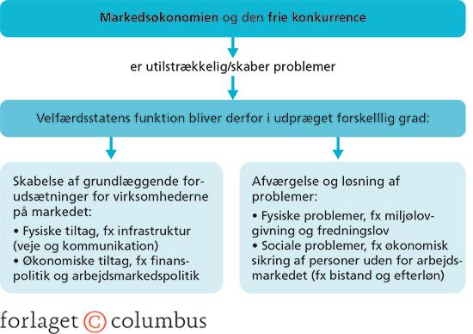
- Velfærdsstatens funktioner

- Hvad kan I huske fra lektien?
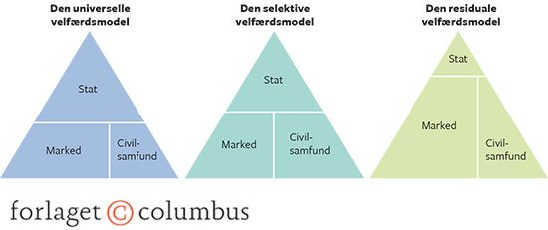
  - Den der tøver, taber

- De tre velfærdsmodeller
  - Sæt de korrekte sætninger fra tekstboksen i nedenstående skema
  - Brug evt. følgende link til jeres iBog, hvis der er noget, I ikke kan svare på. https://xn--samfpb-mua.ibog.forlagetcolumbus.dk/?id=401

- Dem, der er på arbejdsmarkedet
- Liberalisme
- Civilsamfundet skal spille en lille rolle, da alle borgeres velfærd anses som et offentligt anliggende
- Kun de allersvageste
- Primært engelsktalende lande som USA, UK og Irland
- Staten skal være tilbagetrukket, og kun hjælpe dem der ikke kan klare sig på markedet
- Markedet skal være stort, så borgerne selv kan sammensætte deres velfærdsordninger via private forsikringer
- Socialisme
- Civilsamfundet er stort, da borgere uden arbejde eller som ikke er forsikret må søge støtte her.
- Markedet skal i nogen grad hjælp med at løse borgernes behov for velfærd gennem forsikringsordninger
- Skandinaviske lande
- Civilsamfundet skal hjælpe dem, der ikke har en privat forsikring, da de offentlige ydelser er utilstrækkelige
- Staten skal være tilbagetrukket, og støtte dem på arbejdsmarkedet via tilskud
- Alle borgere
- Staten skal sikre borgernes velfærd
- Konservatisme
- Markedet skal være lille, da en fri markedsøkonomi har visse negative konsekvenser
- Central- og Sydeuropæiske lande som fx Italien, Spanien, Portugal – til dels Tyskland, Østrig og Frankrig

 | Den universelle velfærdsmodel | Den residuale velfærdsmodel | Den korporative velfærdsmodel
Statens rolle
Markedet rolle
Civilsamfundets rolle
Hvilke borgere tildeles sociale velfærdsydelser?
Hvilke lande har elementer af velfærdsmodellen?
Hvilken ideologi kan kobles på velfærdsmodellen?

- Hvilken velfærdsstat vil du helst bo i?
  - I nedenstående tabeller kan I se nogle lande med forskellige velfærdsstater. I skal nu undersøge følgende:
Spørgsmål | Svar på spørgsmålet | Hvilke tal fra tabellerne bygger du dit svar på?
- Hvilke lande er de rigeste?
- Hvilke lande har det højeste skattetryk?
- Hvilke lande har den højeste indkomstulighed?
- Hvem har den højeste forventet levetid?
- Hvem har den højeste spædbørnsdødelighed?

  - Hvordan kan vi forklare de ovenstående tendenser med viden om de forskellige velfærdsmodeller?
  - På baggrund af denne undersøgelse – Hvor vil du så helst bo? Og hvorfor?

Figur 1: BNP pr. indbygger i dollars
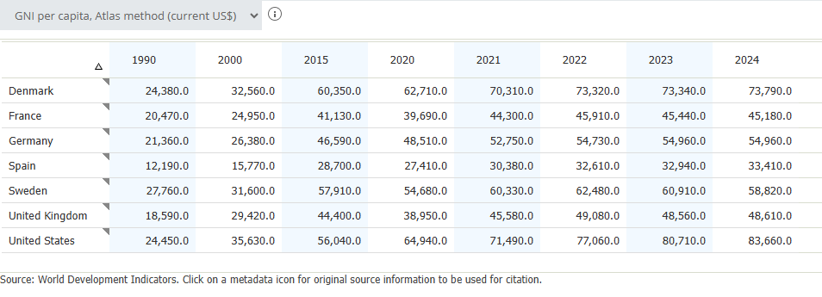

Figur 2: Skat i procent af BNP
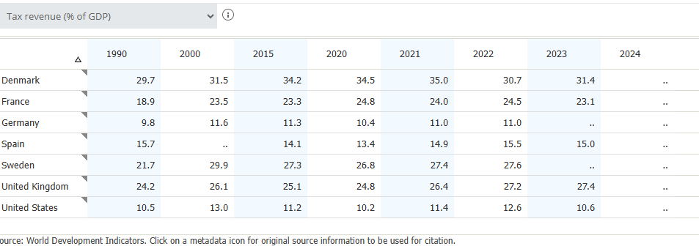

Figur 3: Indkomstulighed i Ginikoefficient
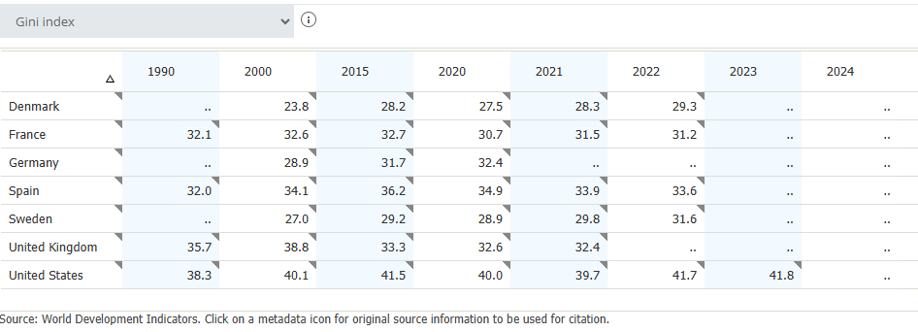

Figur 4: Forventet levetid i år
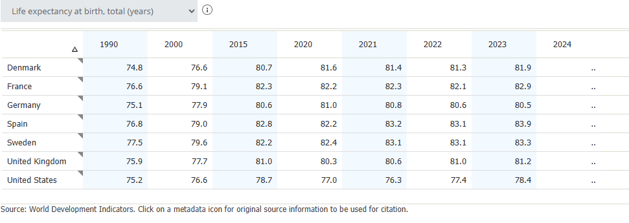

Figur 5: Spædbørnsdødelighed pr 1000 fødsler
